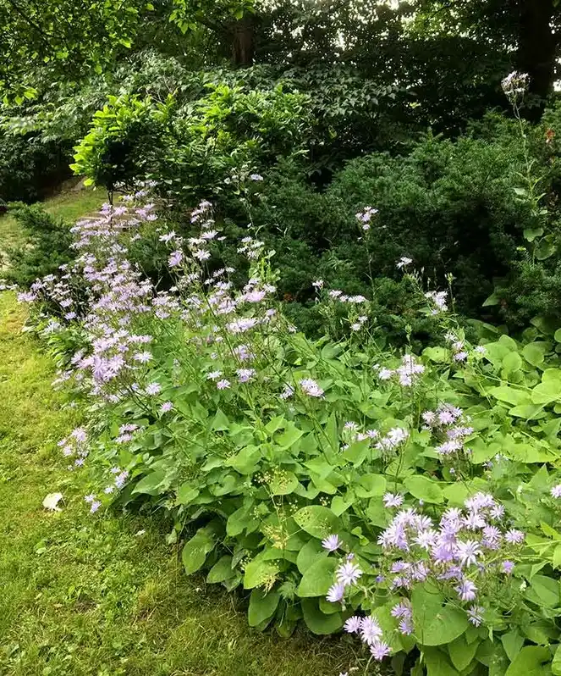

Parksallat Cicerbita macrophylla

Parksallat är en växtart i familjen korgblommiga växter. Det är en invasiv växt, som breder ut sig. Parksallaten har vackert ljusgröna, stora bladrosetter och får ljusblå till lila blommor på höga stjälkar.

Parksallat påminner mycket om kvickrot, som finns i nästan all åkermark. Problemet med båda arterna är att de har en jordstam (rhizom) som växer under jord. Sönderdelar man jordstammarna, genom att till exempel fräsa eller gräva i marken, stimulerar man ny skottbildning där för ska du istället stoppa spridning genom att hindra fröspridningen.

Hindra fröspridning
Hindra fröspridningen genom att kapa plantorna, helst innan blomning. Det är en ganska enkel åtgärd, och minskar spridning till ytor där parksallaten inte finns.

